Pattogó pingponglabda mozgásának vizsgálata Tracker videóelemző program segítségével
Az „Open Source Physics” keretében fejlesztett „Tracker” nevű program mozgások analizálását és modellezését hivatott segíteni. Az emelt érettségi kísérletek feladatainak kidolgozói úgy tűnik 2017-re elérkezettnek látták az időt, hogy az Audacity mellé egy újabb IKT alkalmazás használatát is számon kérjék.
Feladat: A pingponglabda pattogását rögzítse mozgóképen a kamera segítségével! A képbe helyezze be az ismert hosszúságú etalont a kamera irányára merőlegesen! Ügyeljen arra, hogy a pingponglabda pályája minél jobban kitöltse a képmezőt, és hogy a kamera vízszintesen nézzen a pattogó labdára! Célszerű a labdát erős fénnyel megvilágítani és a kamerát állványon rögzíteni. A filmen rögzített mozgást elemezze a Tracker program segítségével! A labdát a képkockákon tömegpontnak jelölve készítse el a programmal a mozgás magasság–idő, illetve függőleges sebesség–idő grafikonját! A grafikonok segítségével válaszoljon az alábbi kérdésekre!
- Adja meg az első öt lepattanás idejét, és ezen lepattanások esetén a leérkezés és a felfelé indulás sebességét!
- Milyen viszony fedezhető fel a leérkezések sebessége, illetve a hozzájuk tartozó visszapattanás sebessége között? Magyarázza meg ennek okát!
- Határozza meg az első öt lepattanás után azt a sebességet, amellyel fölfelé indul a labda, illetve amellyel utána visszaérkezik a földre! Hasonlítsa össze és értelmezze az adatokat!
- Elemezze az esetleges mérési pontatlanságok okait!
Elméleti alapok: Elsőként tekintsük át az energiaviszonyokat (1. ábra). Az elejtett pingpong labda az ejtés pillanatában csak helyzeti energiával rendelkezik (1). Ha a légellenállástól eltekintünk, akkor az ütközést megelőző pillanatban (2) a helyzeti energiája mozgási energiává alakult. Az ütközés során a mozgási energiája rugalmas energiává alakul (3), majd ez a rugalmas energia alakul át újra mozgási energiává. Ez a valóságban nincs így, hisz az ütközéskor a labda behorpad, majd a nem teljesen rugalmas alakváltozás löki vissza. Egy bizonyos határ alatt a labda már nem is emelkedik fel újra, csak rezeg még egy ideig. A deformáció közben tehát az energiájának egy része hővé alakul, így a visszapattanás sebessége már kisebb lesz, mint a talajtérés sebessége. Ez a maradék mozgási energia alakul át helyzeti energiává, (4) amely az energiaveszteség miatt már csak kisebb magasságra való felpattanáshoz elégséges.
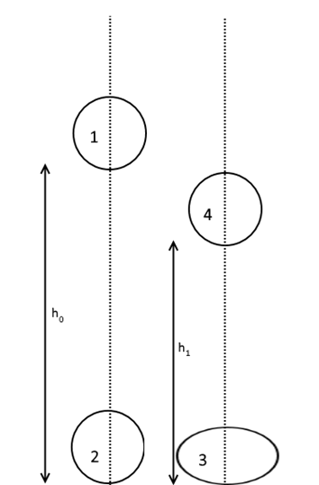1. ábra
A videó rögzítéséhez az erős megvilágítás helyett elegendő egy a környezetétől jelentősen elütő színű (pl. narancssárga fluoreszkáló ) pingpong labdát használni.
A videóanalízis elvégzése előtt ajánlom a következő videót azoknak, akik még nem használták a Tracker programot. Egy jól használható leírás A Katolikus Pedagógiai Intézet honlapjáról
A feladat első része azt kéri, hogy adjuk meg az első öt lepattanás idejét, és ezen lepattanások esetén a leérkezés és a felfelé indulás sebességét!
Egy minta mérés képe:
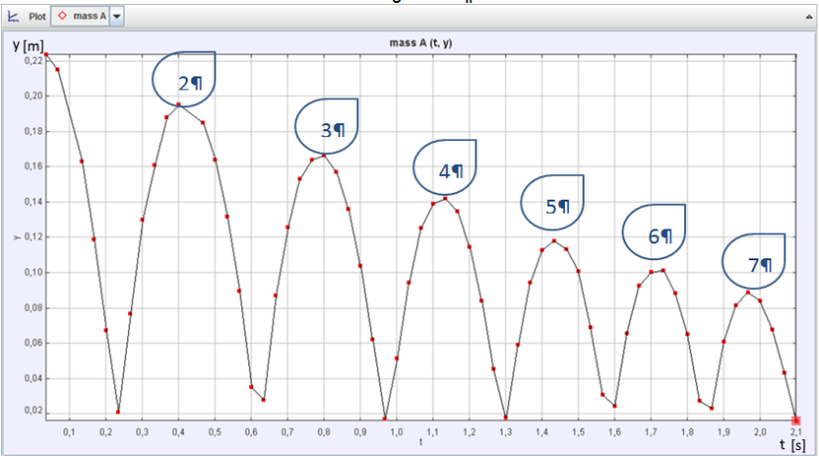2. ábra
Az ábra paraboláiból jól látszik, hogy függőlegesen felfelé hajítások és szabadesések sorozatáról van szó. A görbék parabola jellege szemmel elég jól felismerhető. A saját méréseimet használva 2.ábra az ütközésekhez tartozó időpillanatok a Tracker programból leolvashatóak. Vajon miért kérik az időket?
Tudjuk, hogy k ütközési szám az ütköző testek ütközés előtti, illetve utáni impulzusainak hányadosát adja meg tömegközépponti rendszerből. Ez alapján a v sebességgel a felszínnek ütődő labda v’=kv sebességgel pattan vissza. A labda két lepattanás között egyenes vonalú egyenletesen (g gyorsulással) változó mozgást végez, így ha v sebességgel indul fölfelé, akkor t₁=2∙v₁/g idő múlva ér újra a talajra. Ezután v₂=k∙v₁ sebességgel indul felfelé, így a következő lepattanásig t₂=2∙v₂/g=k∙t₁ idő telik el. Hasonlóan a harmadik földetérés t₃=k∙t₂=k²∙t₁ idő múlva lesz a második után, stb. A két lepattanás közt eltelt idők tehát csökkenő mértani sorozatot alkotnak.
A videóanalízis adataiból a földet érési idők:
1 | 2 | 3 | 4 | 5 | 6 | 7
0,233 s | 0,615 s | 0,967 s | 1,300 s | 1,585 s | 1,848 s | 2,100 s
Fülre is jól hallható, hogy a koppanások között eltelt idő egyre rövidül.
0,382 s | 0,352 s | 0,333 s | 0,285 s | 0,263 s | 0,252 s
Ezekből az adatokból az ütközési számok
0,921 | 0,946 | 0,856 | 0,923 | 0,958 | 0,921
Ezek átlaga: k=0,92
Az adatok szórása 3,8%
A földetérések sebessége többféle módon is számítható. Egyik lehetőség, hogy a két egymást követő ütközés idejének felével számolva a szabadesés képletét használjuk
2,29 m/s | 1,73 m/s | 1,63 m/s | 1,40 m/s | 1,29 m/s | 1,24 m/s
Számolhatunk a v=Δs/Δt összefüggéssel is. Vagy kihasználhatjuk a Tracker program azon lehetőségét is, hogy képes a hely idő adatokból sebesség idő adatokat számolni. Ezekből a sebességadatokból is számíthatunk ütközési számot is a
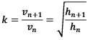
összefüggést felhasználva
Az utolsó 4 sebességből számítva 0,961; 0,921; 0,921 0,942 K értékére ezekből az adatokból is 0,92 átlagot kapunk.
A visszapattanások sebessége a visszapattanást követő magasság maximumából számítható. Előjele ellentétes a beérkezés sebességének előjelével.
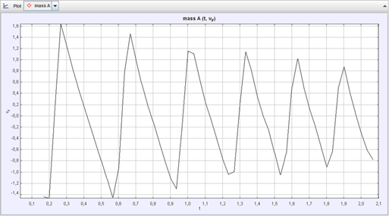3. ábra: v(t) grafikon
Ha az elemzett pontra kattintunk, akkor a táblázatban a pontnak megfelelő idő és hely adatok piros színnel lesznek kiemelve.
Milyen viszony fedezhető fel a leérkezések sebessége, illetve a hozzájuk tartozó visszapattanás sebessége között? Méréseinkből megállapítható tehát, hogy átlagosan a visszapattanások sebessége 92% a leérkezések sebességének. Magyarázza meg ennek okát! Magyarázat, hogy az energia egy része hővé alakul, az ütközés nem teljesen rugalmas.

